**Adventure Works Cycles**

**Nombre del autor:** Ma. Florencia Yofre

**Email:** mafloriarencia@gmail.com

**Cohorte:** DA-FT02

**Fecha de entrega:** 15/05/2024

# Institución:

“**Adventure Works Cycles**” es un fabricante líder de bicicletas que ofrece una amplia gama de productos, incluyendo bicicletas de alta calidad, ropa especializada y accesorios para ciclistas de todos los niveles; con una presencia a nivel global.

# Introducción

# El proyecto tiene como objetivo principal utilizar análisis de datos para obtener información valiosa que permita a Adventure Works Cycles tomar decisiones estratégicas fundamentadas.

# A través de la recopilación, el procesamiento y el análisis de datos de ventas, inventario, marketing y otras áreas clave del negocio, se buscará identificar tendencias, patrones y oportunidades para mejorar la eficiencia operativa, aumentar las ventas y optimizar la experiencia del cliente.

# 

# Desarrollo del proyecto

# Avance 1: Limpieza de Datos

**Desarrollo del avance**:

1. En **Power Query:** Identifiqué los campos de cada tabla:
   1. Promoví encabezados automáticos.
   2. Se realizó la eliminación de filas/columnas en blanco.
   3. Se hizo la normalización de fuentes de datos.
   4. Se cambio el nombre de las columnas necesarias.
   5. Se realizaron combinaciones de columnas en tablas
2. Identifiqué PK y FK en cada tabla.
3. En Power BI, coloque la descripción de los campos en descripción para que sea más fácil la interpretación.
4. Detalle por tabla:

**Tabla: “DimCustomer”**

* **PK**: CustomerKey
* **FK**: GeographyKey, CustomerAlternateKey

Eliminé y modifiqué las siguientes columnas:

* Columna 18(100% filas vacías), Columna 31(100% filas vacías), Suffix, AddressLine2 (98% filas null), MiddleName, Title, HouseOwnerFlag, NameStyle, FrenchEducation y FrenchOccupation ya que tenían datos inconsistentes y nulos.
* Se cambio tipo de datos a Fecha en DateFirstPurchase, BirthDate
* Se eliminaron registros vacíos (null 12 filas) de la siguiente forma:
  + Se cambiaron los datos null por vacíos
  + Se eliminaron filas vacías (12 en total)
* Se unieron las siguientes columnas “CountryRegionCode_1, 2, 3, 4 y 5”
* Se cambio S por Single y M por Married, para una mayor comprensión a simple vista.

**Tabla: “DimProduct”**

* **PK: ProductKey**
* **FK: ProductAlternateKey, ProductSubcategoryKey**

Eliminé las siguientes columnas: no aportaban información relevante para el análisis y tenían un alto porcentaje de filas *null*.

* FrenchDescription, ChineseDescription, ArabicDescription, HebrewDescription, ThaiDescription, GermanDescription, GermanDescription, TurkishDescription, FrenchProductName, WeightUnitMeasureCode (53% vacíos), SizeUnitMeasureCode (57 % vacíos).

**Tabla: “DimProductCategory”**

* **PK: ProductCategoryKey**
* **FK: ProductCategoryAlternateKey**

Columnas eliminadas: no aportaban información relevante para el análisis

* FrenchProductCategoryName

**Tabla: “DimProductSubcategory”**

* **PK: ProductSubcategoryKey**
* **FK: ProductSubcategoryAlternateKey**

Columnas eliminadas: no aportaban información relevante para el análisis

* FrenchProductSubcategoryName

**Tabla: “DimDate”**

* **PK: DateKey**
* **FK: FullDateAlternateKey**

Columnas eliminadas: no aportaban información relevante para el análisis

* FrenchDayNameOfWeek y FrenchMonthName

**Tabla: “DimPromotion”**

* **PK: PromotionKey**
* **FK: PromotionAlternateKey**

Columnas eliminadas: no aportaban información relevante para el análisis

* FrenchPromotionName, FrenchPromotionType, FrenchPromotionCategory.

**Tabla: “DimGeography”**

* **PK: GeographyKey**
* **FK:**

Columnas eliminadas: no aportaban información relevante para el análisis

* FrenchCountryRegionName

**Tabla: “DimSalesTerritory”**

* **PK: SalesTerritoryKey**
* **FK: SalesTerritoryAlternateKey**

# Avance 2: Mockup y respuesta a preguntas de negocios

* **Mi MOCKUP:**

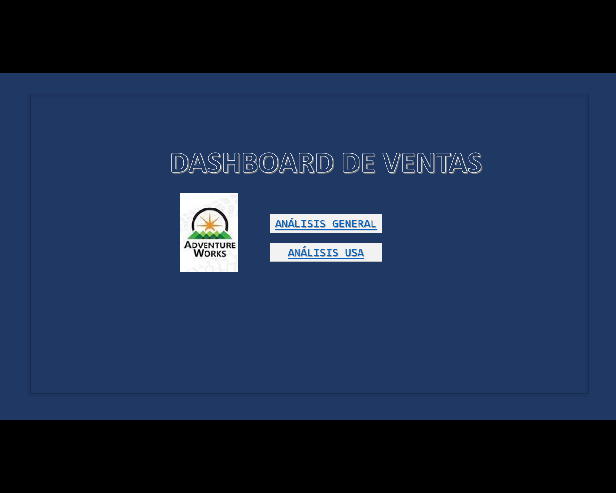

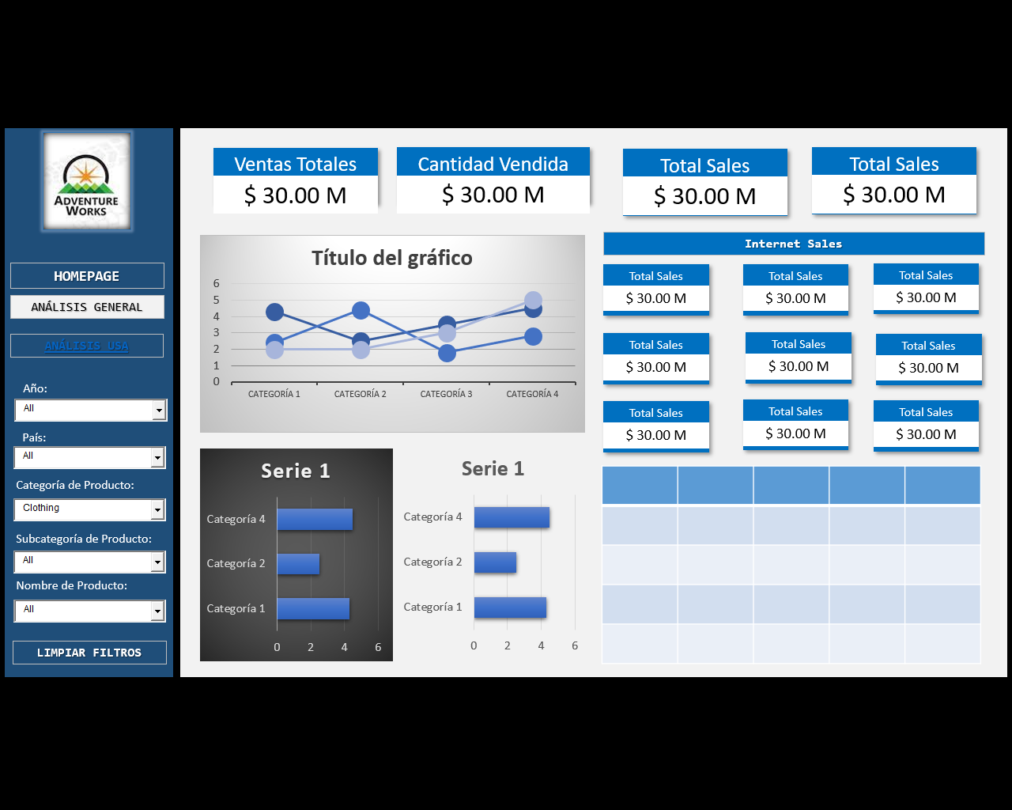

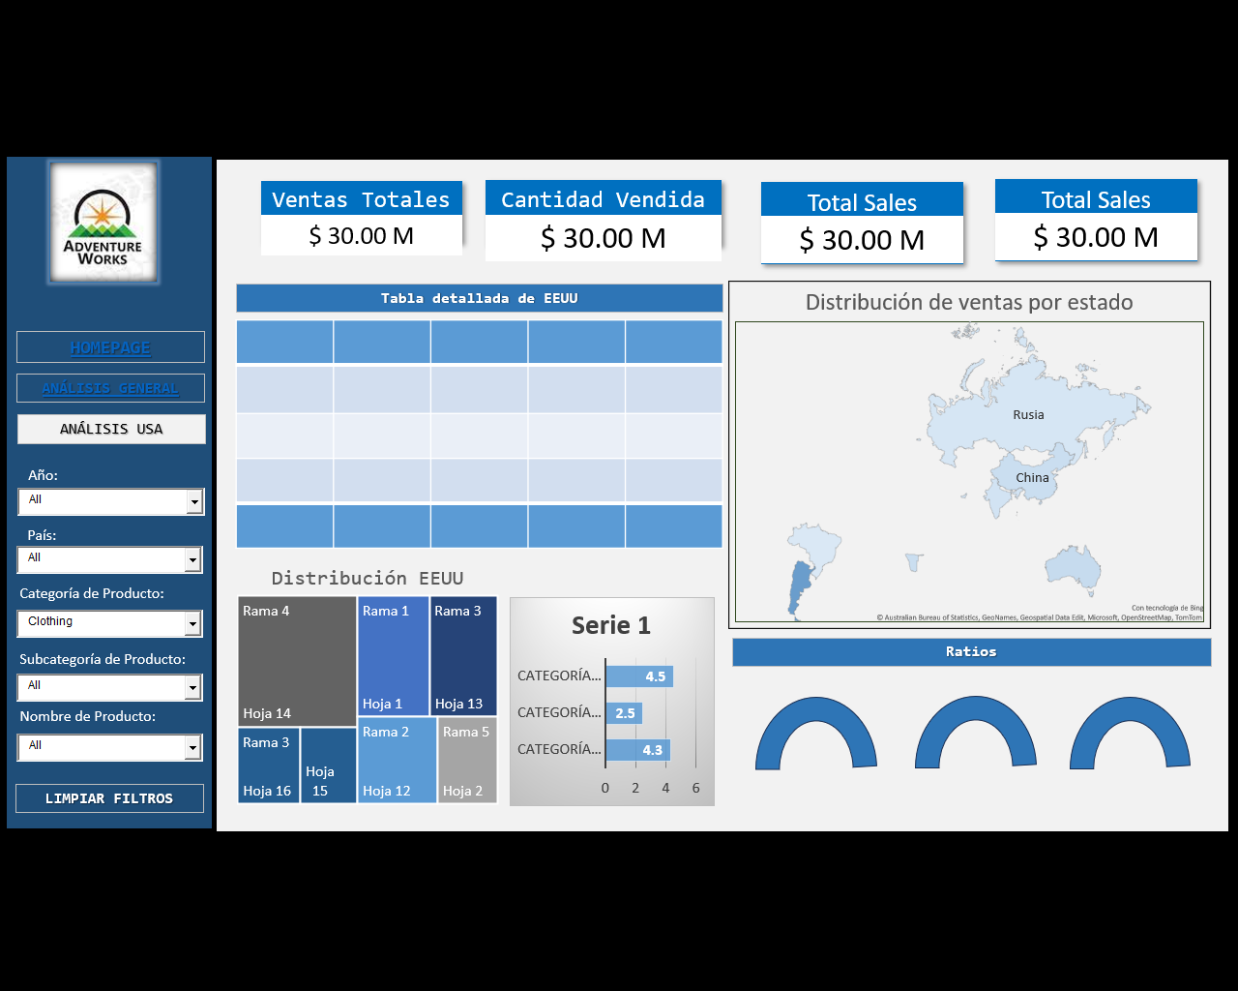

* **Preguntas de Negocio:**

Deberás confeccionar ese reporte y deberá responder a las siguientes preguntas:

1. ¿Cuál es el total de ingresos del período actual y del período anterior? ¿Qué porcentaje representa dicha variación?

En el siguiente cuadro se muestran los ingresos por año y mes de ambos períodos y su variación.

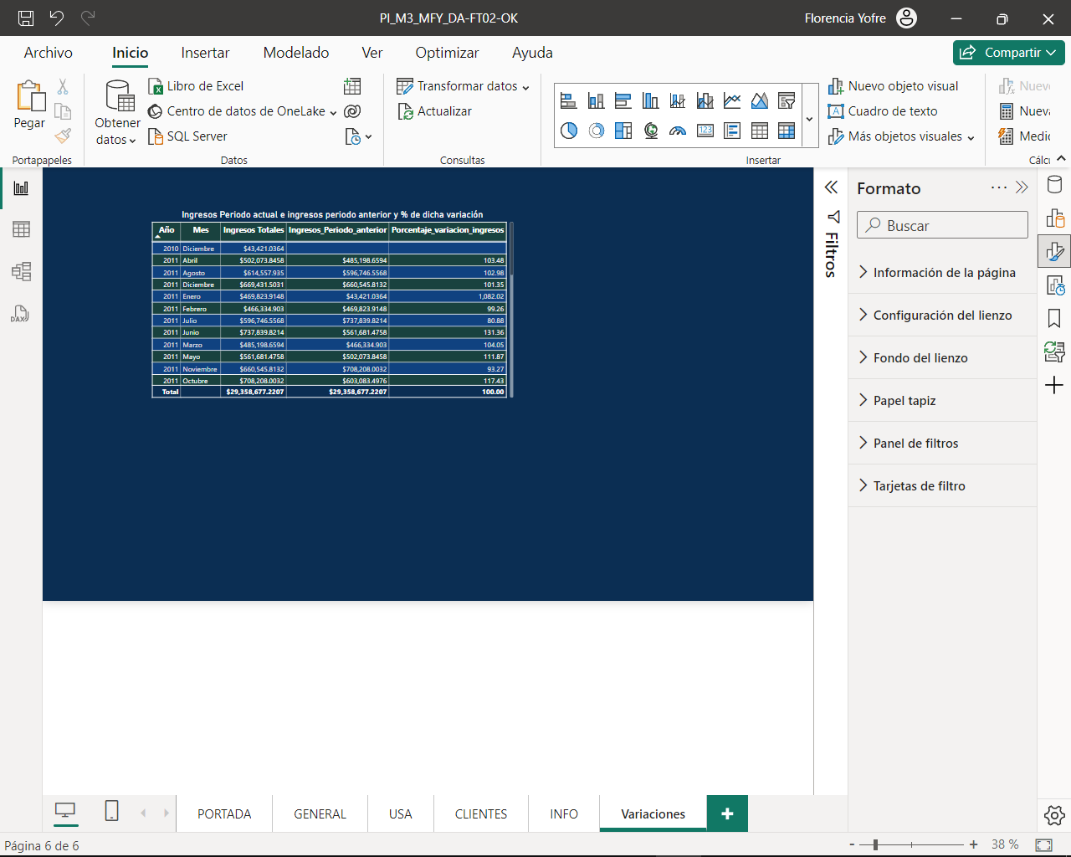

1. ¿Cuál es la cantidad vendida?

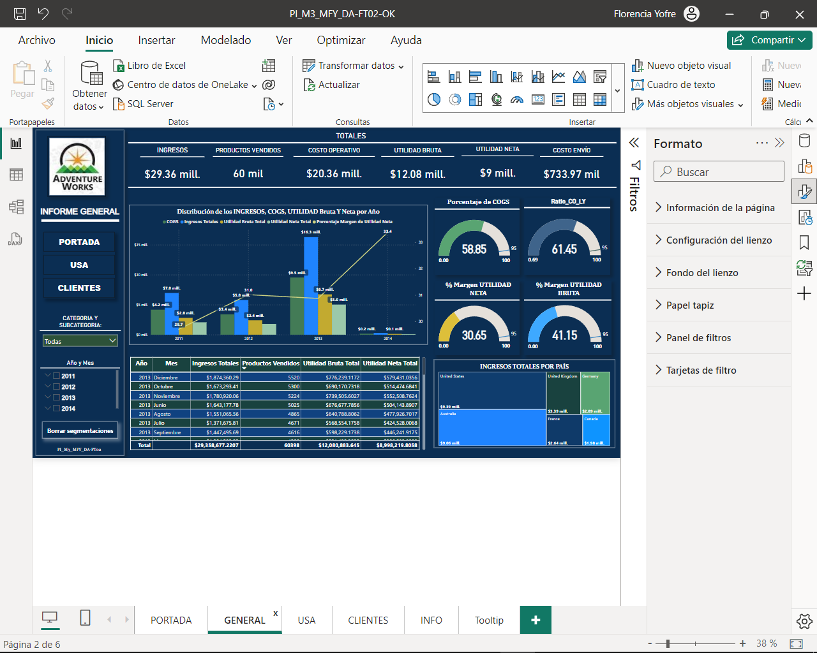LA cantidad de productos vendidos en total es de 60 mil.

1. ¿Cuál es la utilidad bruta del período actual y del período anterior? ¿Y la utilidad neta? ¿Cuál es el porcentaje de variación de ambas utilidades?

En el siguiente cuadro se muestran las utilidades brutas por año y mes de ambos períodos y su variación.

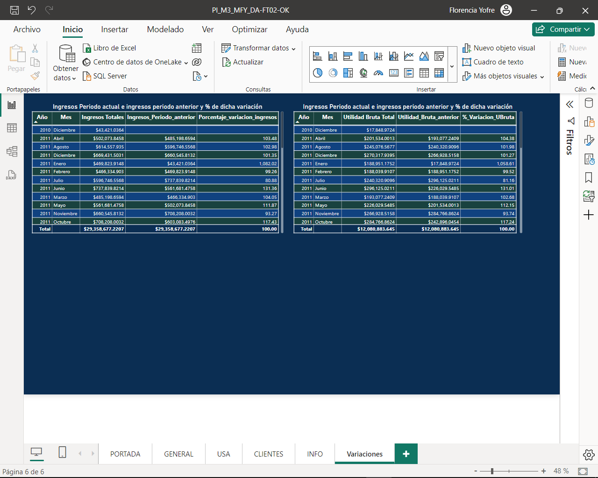

En el siguiente cuadro se muestran las utilidades netas por año y mes de ambos períodos y su variación.

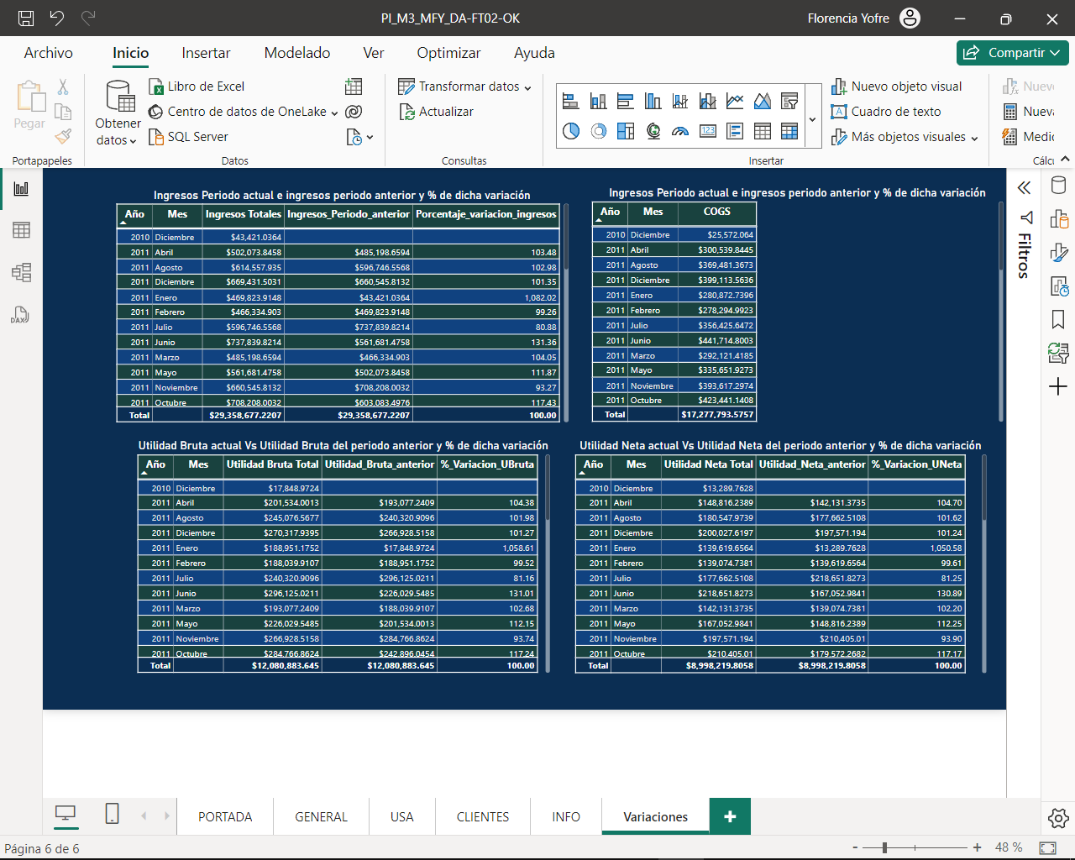

1. ¿Cuál es el costo de los bienes vendidos (COGS) del período actual y del período anterior? ¿En qué porcentaje varía?

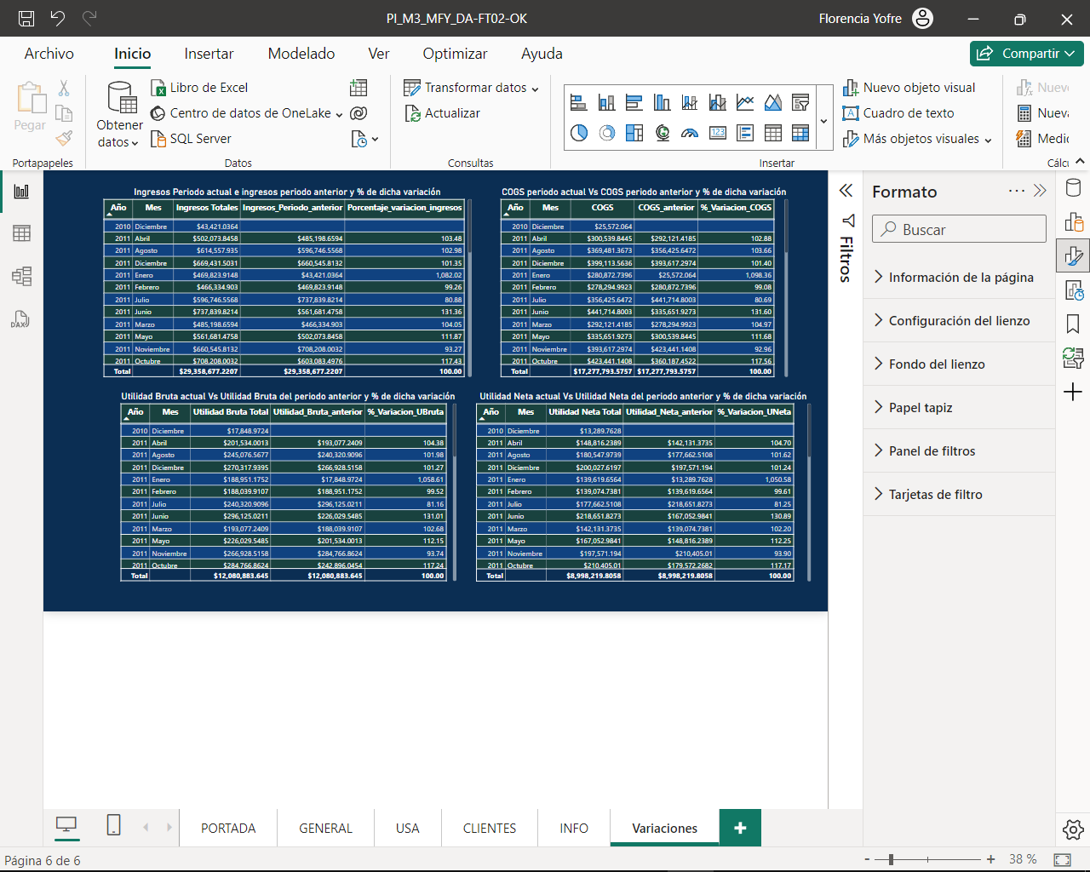En el siguiente cuadro se muestran los COGS por año y mes de ambos períodos y su variación.

1. ¿Cuántos clientes hay en cada país? El usuario desea ver esta demografía representada en mapas.

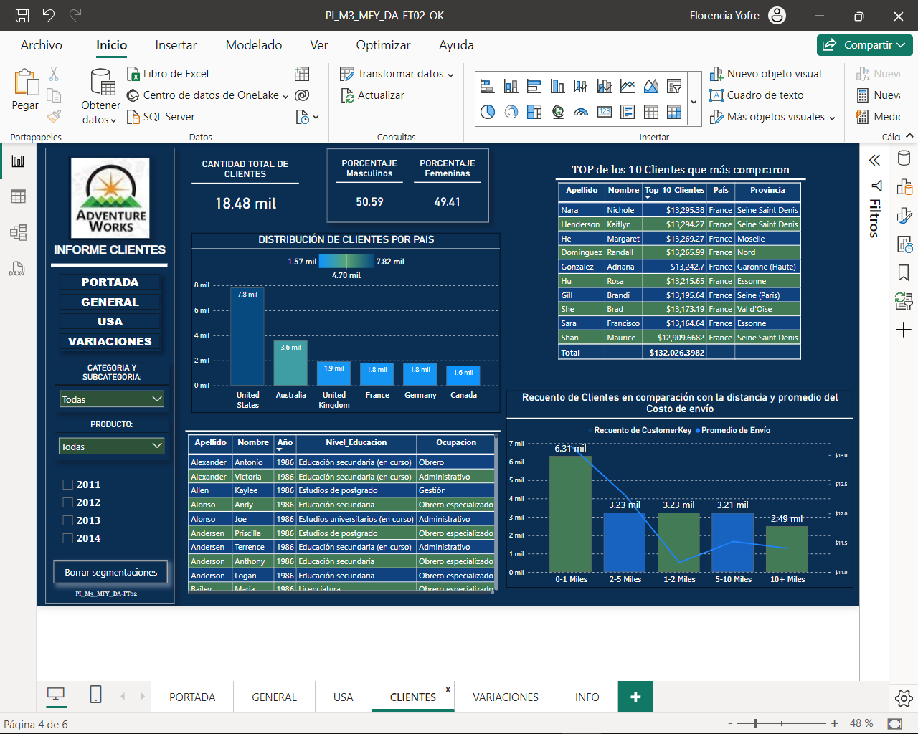En el siguiente cuadro se muestra la cantidad de clientes por país. Se eligió este tipo de grafico por sobre un mapa ya que representaba de mejor manera las cantidades. La visualización del mapa no era clara

1. ¿Cómo se distribuyen los ingresos, el COGS y la utilidad bruta mensualmente?

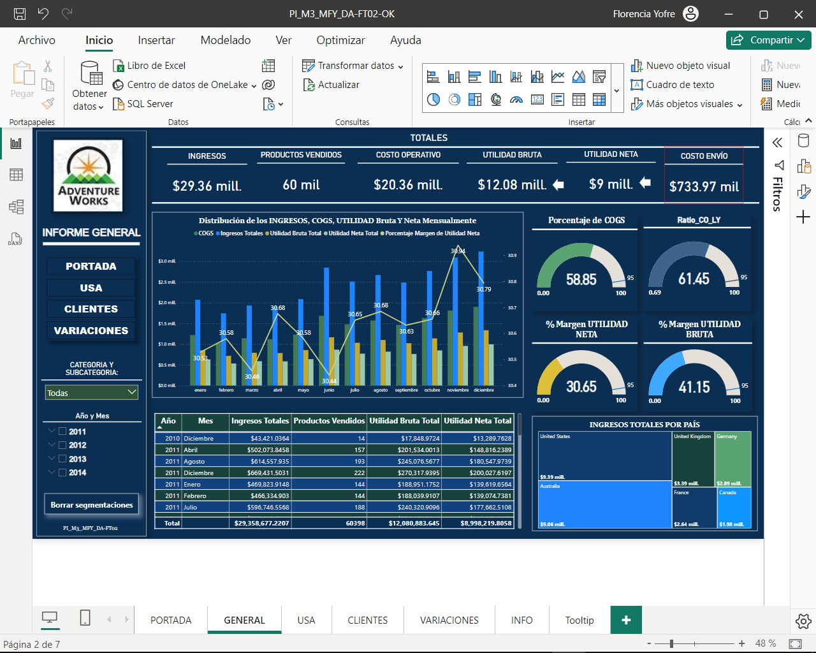En el siguiente gráfico se puede ver como se distribuyen los ingresos, el COGS y la utilidad bruta mensualmente.

1. ¿Qué utilidad (bruta y neta) tuvo cada segmento (categoría) y subcategoría de producto?

Los usuarios desean ver además el Ratio Costo operacional versus LY (COGS + freight / Ingresos), el porcentaje de margen de utilidad bruta y utilidad neta y el porcentaje de COGS mostrado de manera eficiente en medidores (o tacómetros).

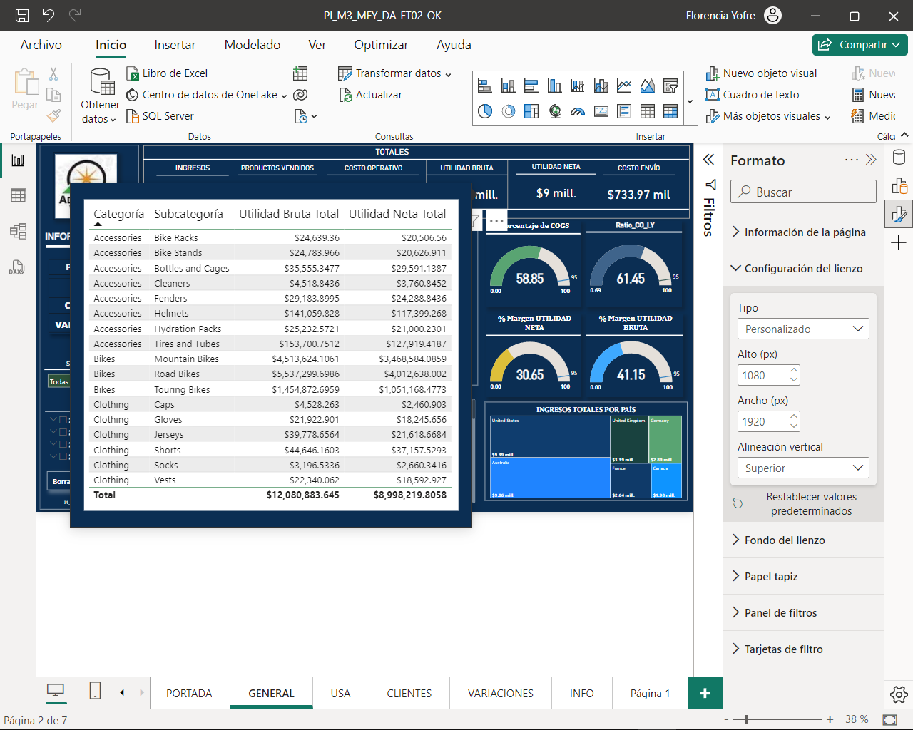En los siguientes gráficos podrá visualizar los resultados del análisis de las utilidades por categoría y subcategoría. Y los ratios en tacómetros.

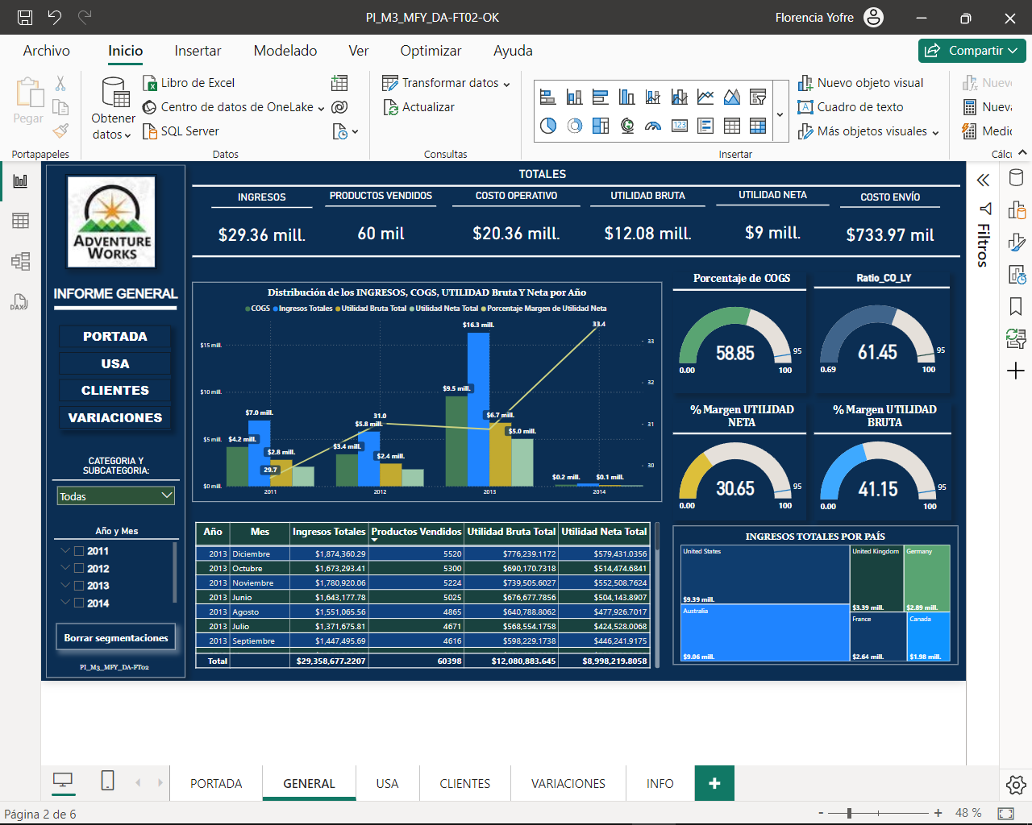

1. Como adicional, el usuario solicita ver de manera detallada indicadores del negocio de Estados Unidos donde se muestre por cada provincia y ciudad el segmento de producto (categoría), los ingresos, utilidades, COGS, márgenes (bruto y neto), y el costo de envío. Todo lo anterior desean ver resumido en una tabla. Por otro lado se solicitó un gráfico que muestre el COGS y el % de margen bruto (utilidad bruta) por ciudad y otro comparativo que muestre los ingresos acumulados del período actual versus los del período anterior.

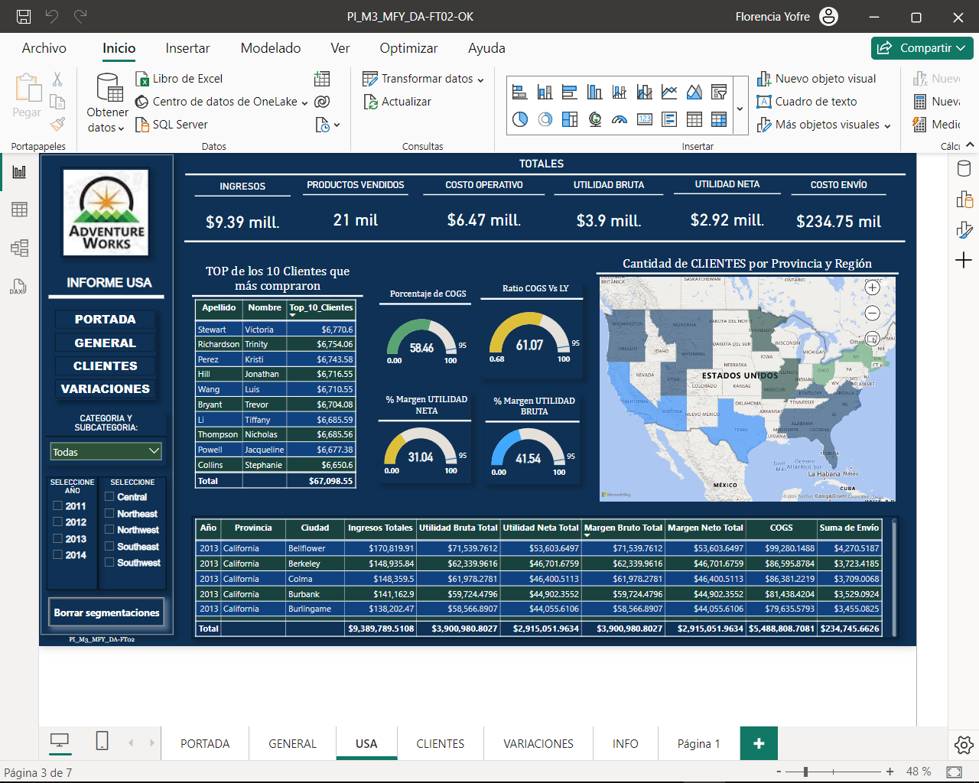En la visualización de USA podrá ver todos los indicadores de Estados Unidos y se incluyo un mapa para una mejor interpretación.

1. El usuario quiere tener la posibilidad de segmentar la información en ambos casos (general y detalle USA) por año y categoría de producto.

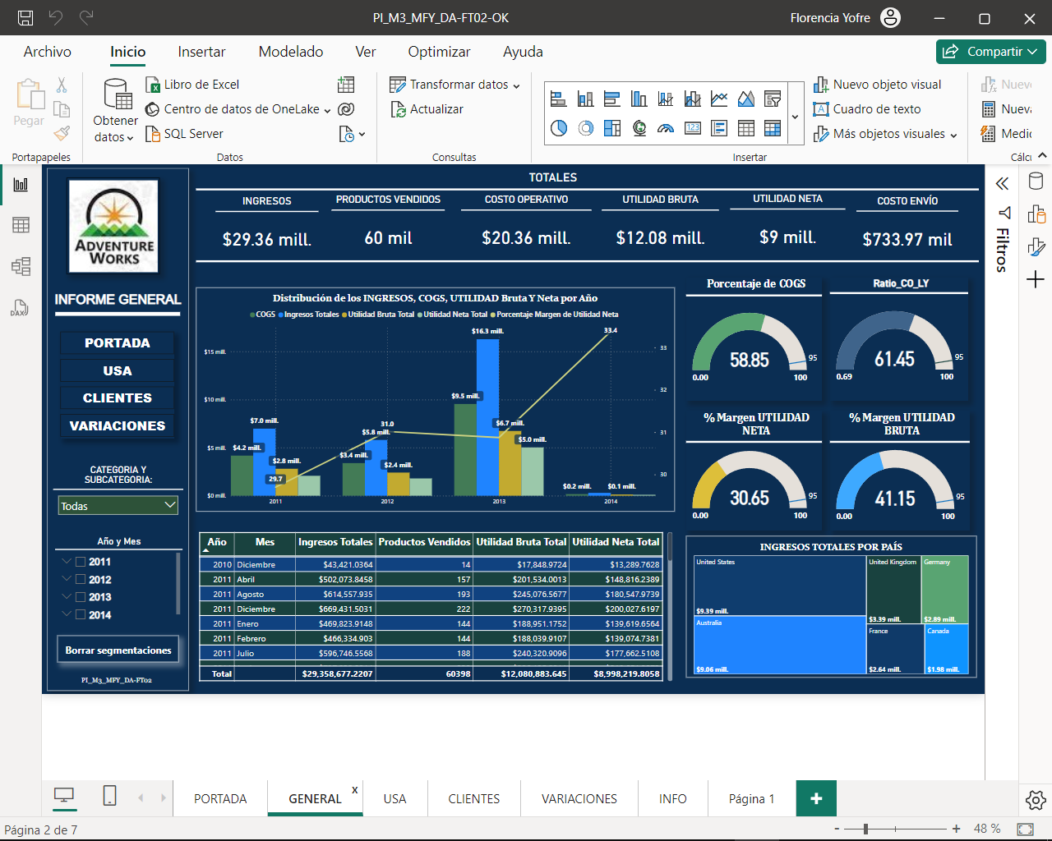En la zona de la izquierda de las páginas podrá encontrar los filtros por año y categorías solicitado.

Aquí se muestra el modelo relacional confeccionado.

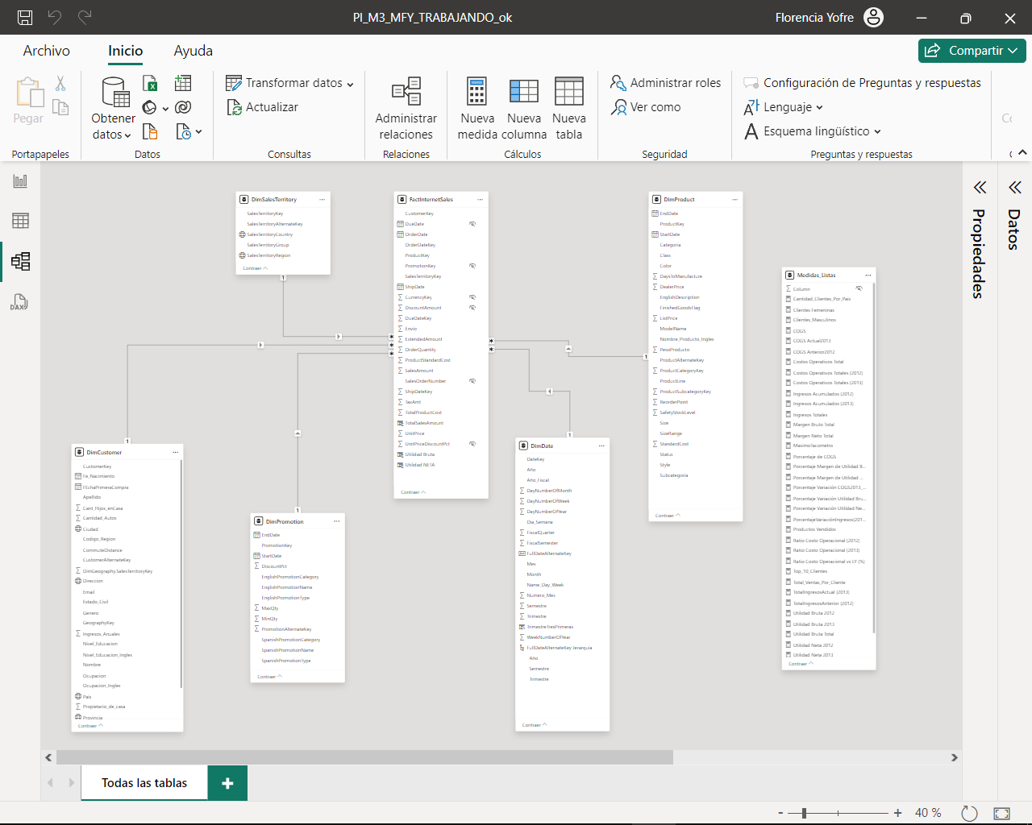

# Avance 3: Amado de Medidas y columnas calculadas para responder las preguntas del avance 2.

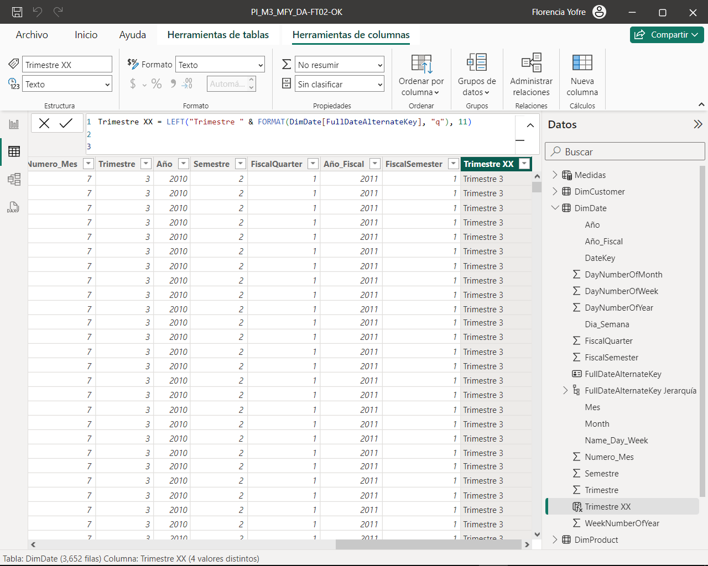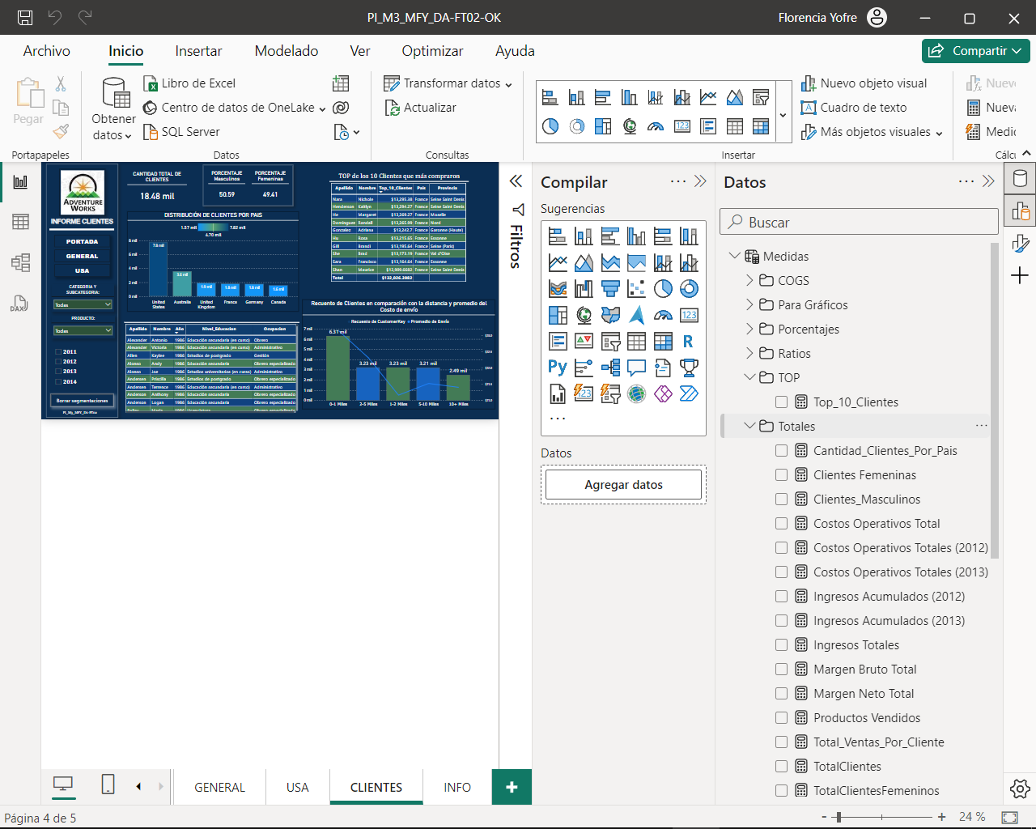Para responder a las preguntas antes propuestas se confeccionaron medidas específicas y columnas calculadas. Abajo, en la imagen, se puede ver las medidas realizadas ya organizadas en carpetas.

# Avance 4: Diseño y armado del Dashboard

# Análisis general del DASHBOARD

El Dashboard que diseñé consta de 6 páginas. Una de ellas es puramente informativa, mientras que la principal sirve como acceso a las secciones más importantes, que contienen información crucial sobre el negocio.

Dentro de las páginas principales, tales como "GENERAL" y "USA", se destacan métricas importantes como "Ingresos totales", "Cantidad total de productos vendidos", "Costo operativo", "Utilidades" y "Costo de envío". Estas métricas clave se encuentran resaltadas en la parte superior de cada página para una fácil referencia y análisis.

En el lado izquierdo, se encuentra el panel de filtros y acceso a las diversas páginas del informe. Este panel facilita la navegación y la aplicación de filtros para explorar los datos de manera más específica y detallada.

En el centro de cada página, encontrarás gráficos que representan las métricas e información crucial para el negocio. Estos gráficos ofrecen una visualización clara y concisa de los datos, facilitando la comprensión y el análisis de la información clave.

En las páginas 2, 3, y 4 se puede filtrar la información por “Categoría”, “Subcategoría”, “Año” y “Mes”. En la de USA se anexo el filtro de Región.

**Partes del Dashboard:**

**Página de Inicio**

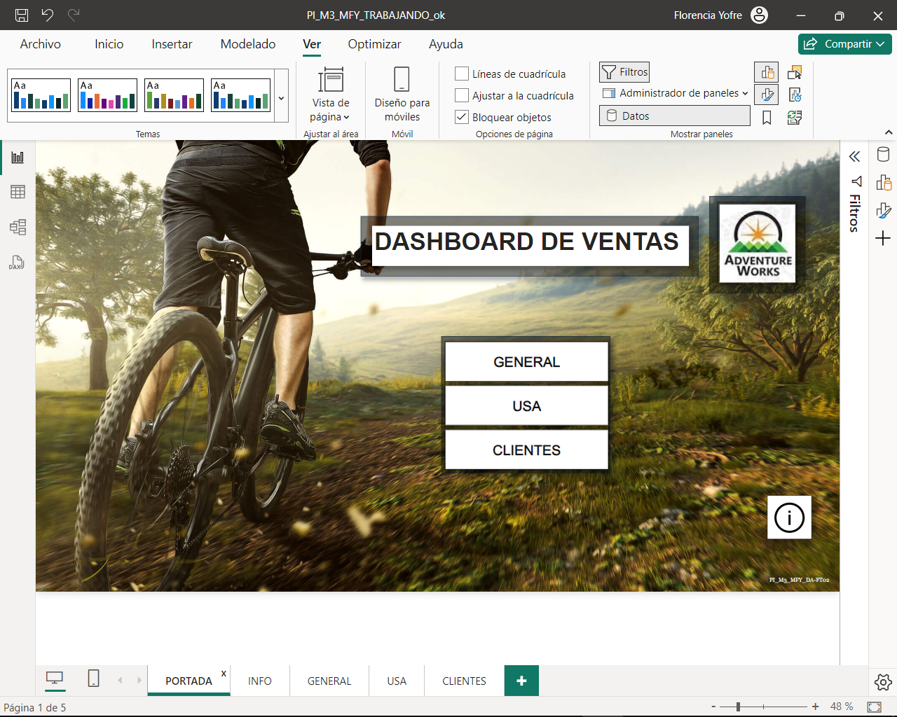

En la **Figura 1**, muestra la "**Página de inicio**", donde los usuarios pueden navegar hacia distintas secciones seleccionando, los botones "General", "Usa" o "Clientes". Además, se ofrece la opción de acceder a información adicional sobre el informe a través del botón "Información".

**Página del Informe GENERAL**

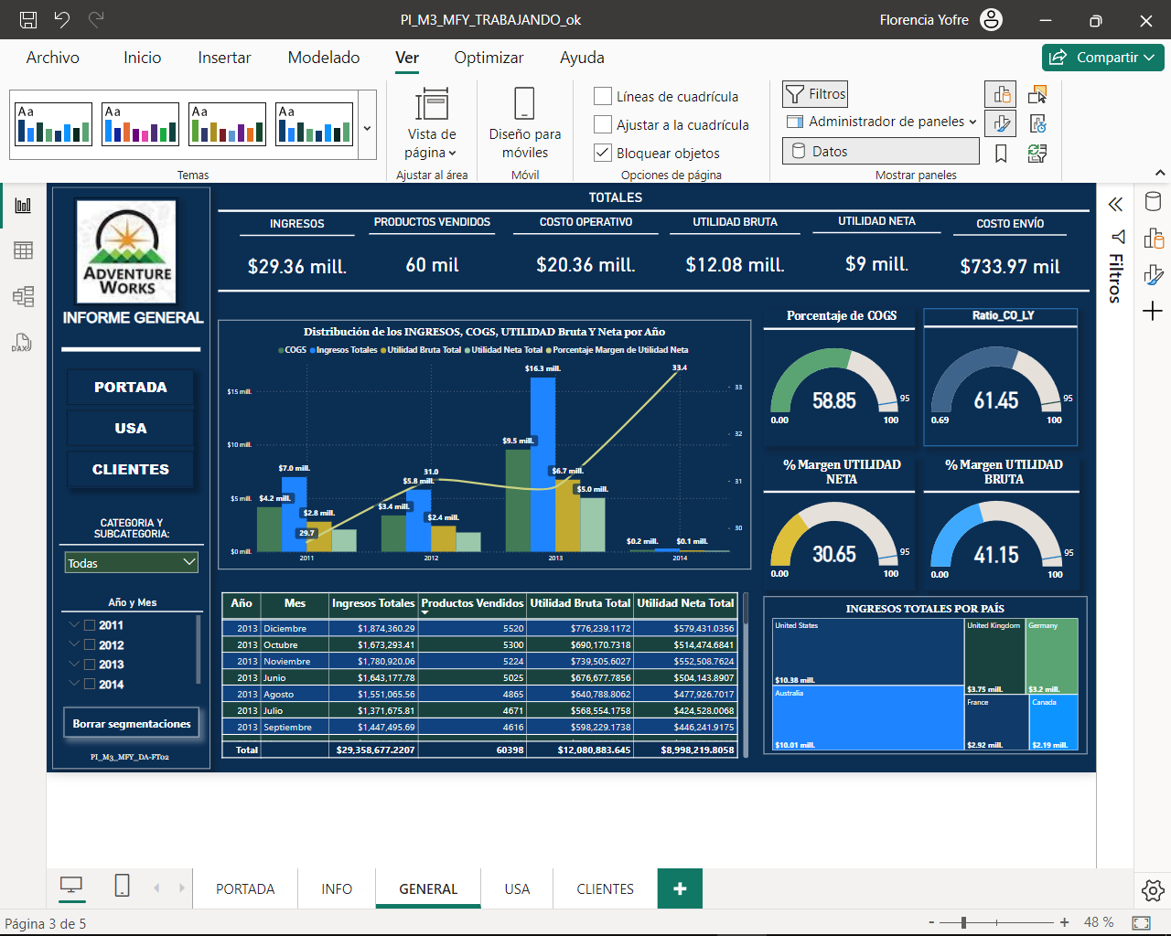

**La Figura 2** presenta la página **de Informe General** del Dashboard.

En el que se puede filtrar la información por “Categoría”, “Subcategoría”, “Año” y “Mes”.

**Página del Informe de USA**

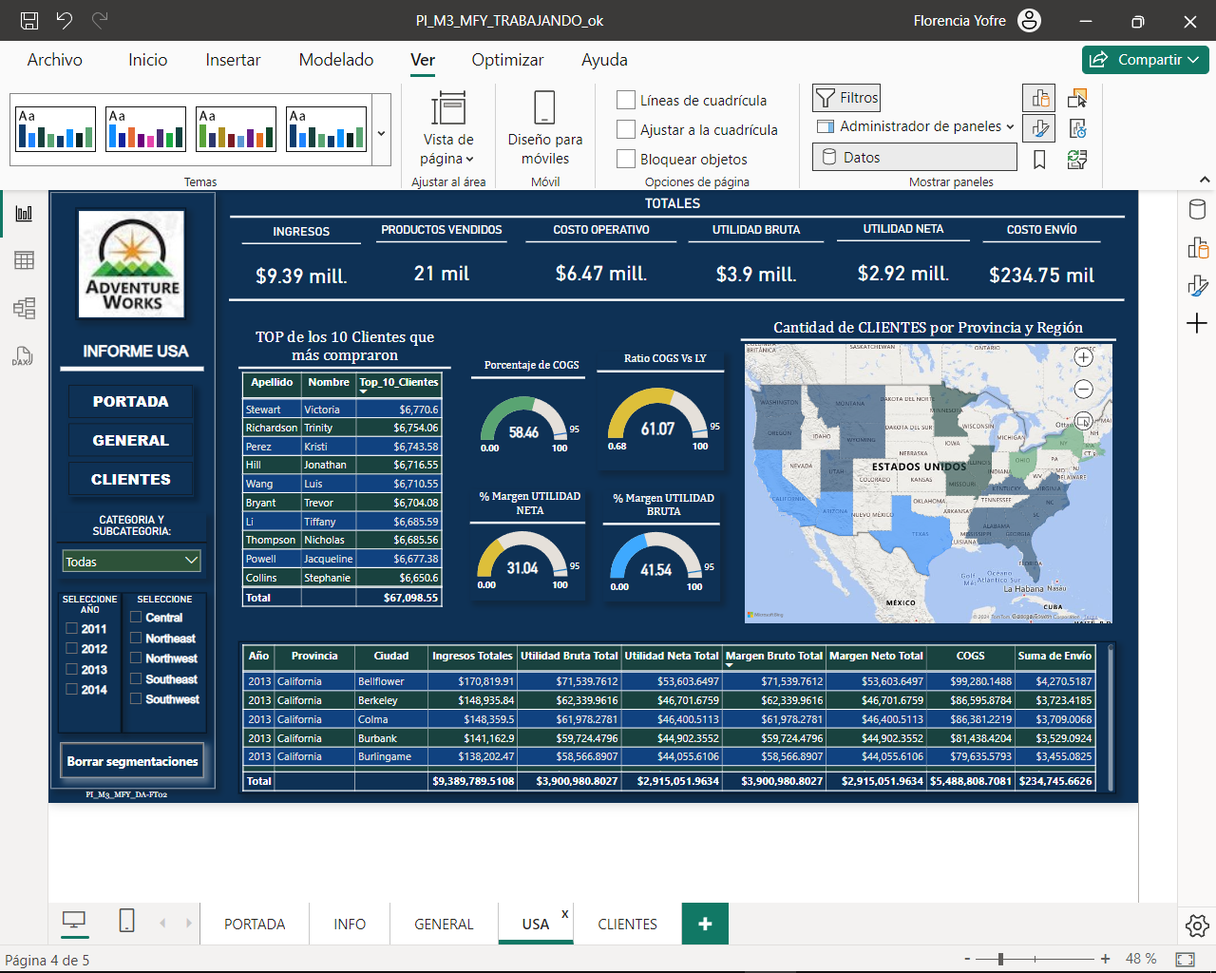

**La Figura 3** por otro lado, muestra la página **Informe de USA**. Aquí se podrá ver la información específica de Estados Unidos solicitada.

**Página del Informe de CLIENTES**

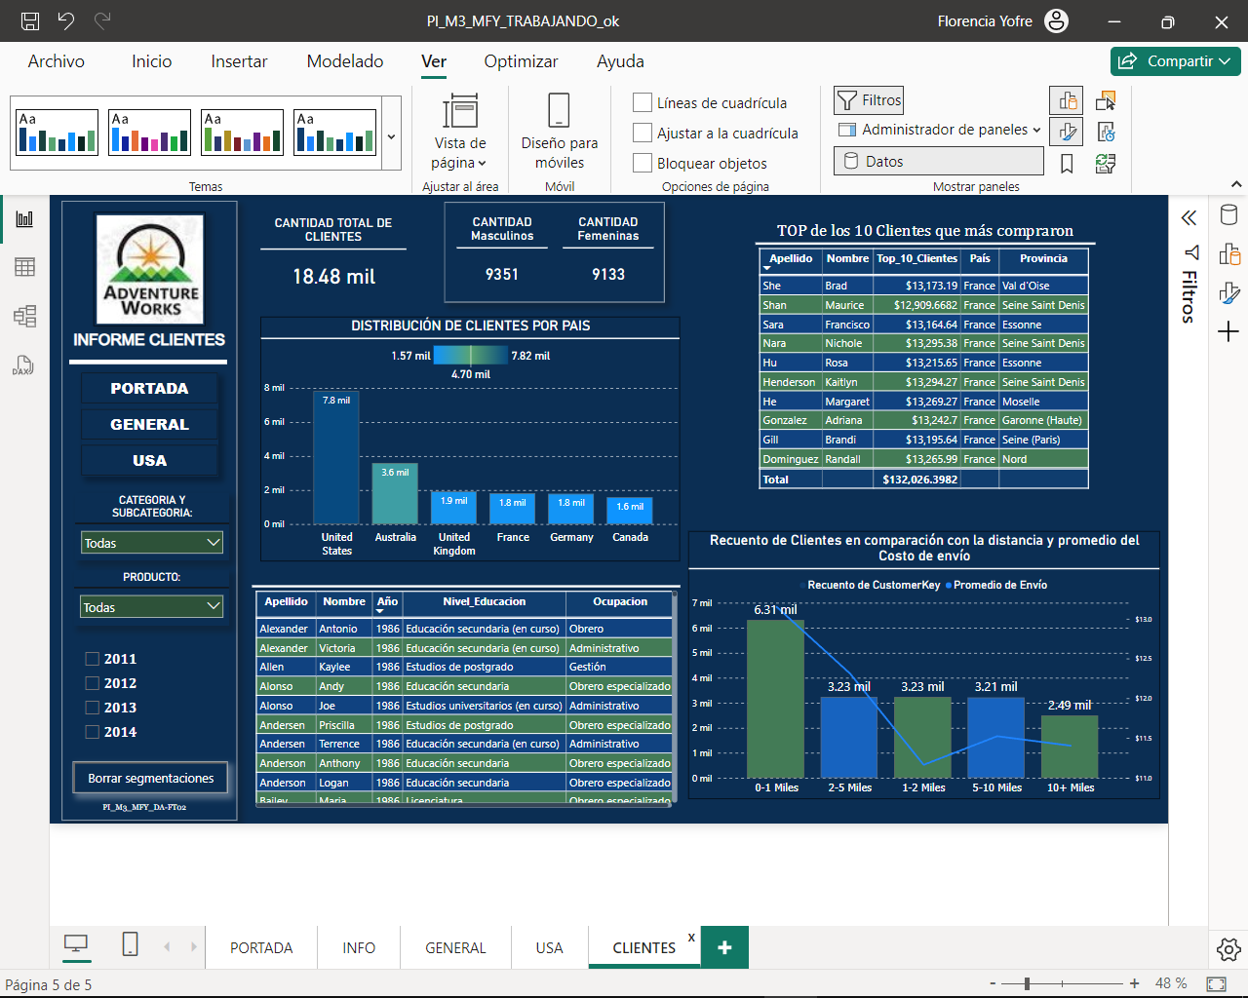

**La Figura 4** informa la página de **Informe de Clientes** . Ésta página se agregó como un extra al informe ya que me pareció importante ya que puede brindarle a la empresa información sobre las estrategias de marketing que puede utilizar para aumentar el desempeño de la empresa.

**Página del Informe de VARIACIONES**

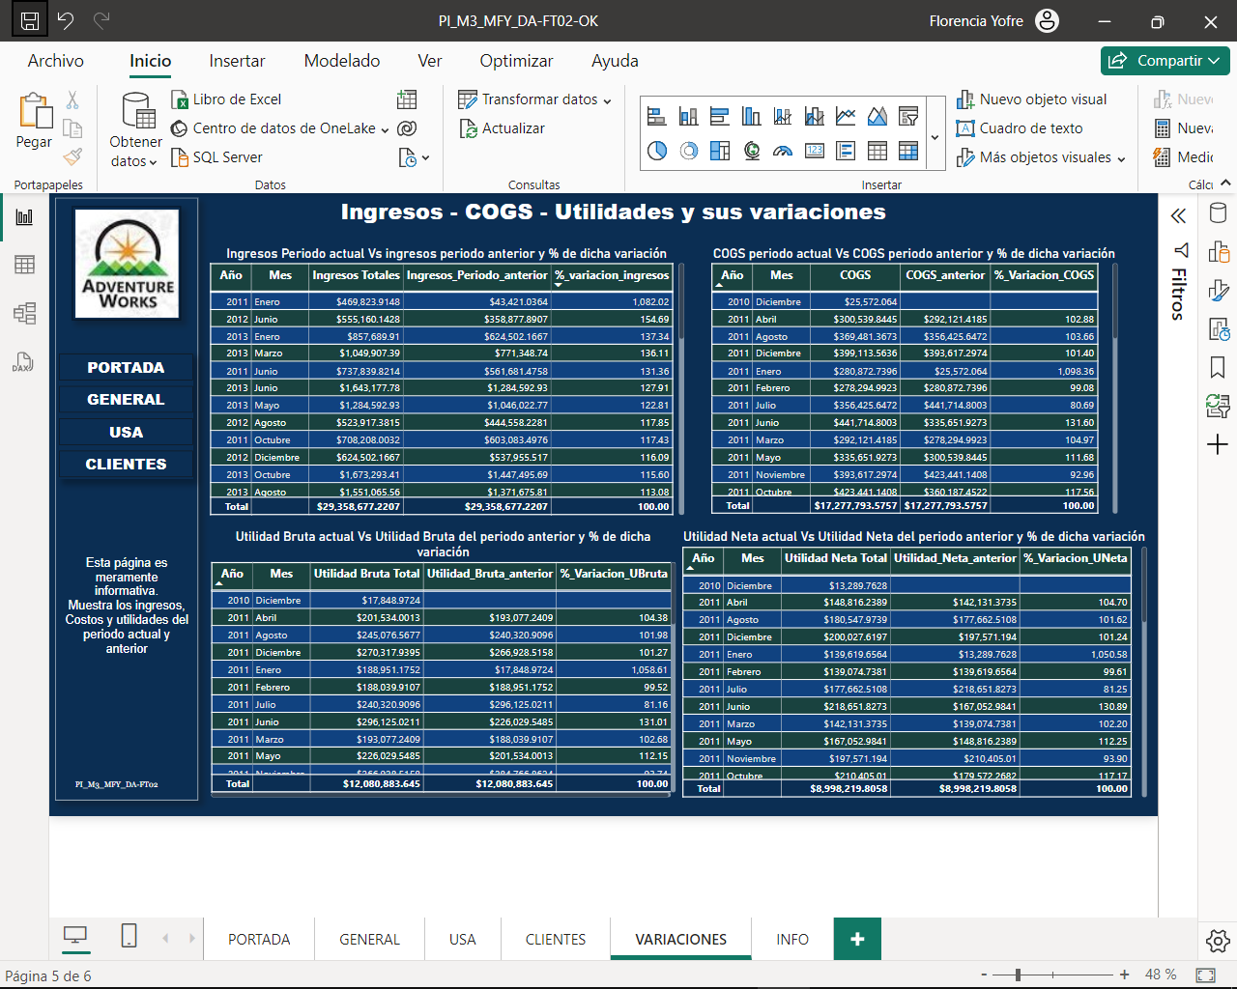

**La Figura 5** se muestra la página de INGRESOS – COGS – y UTILIDADES. Ésta pagina es meramente informativa.

**Página de INFORMACIÓN**

# 

La Figura 6 informa la página informativa sobre como utilizar el tablero.

**Página de TOOLTIP – sin interacciones. Informativa.**

Por último, la 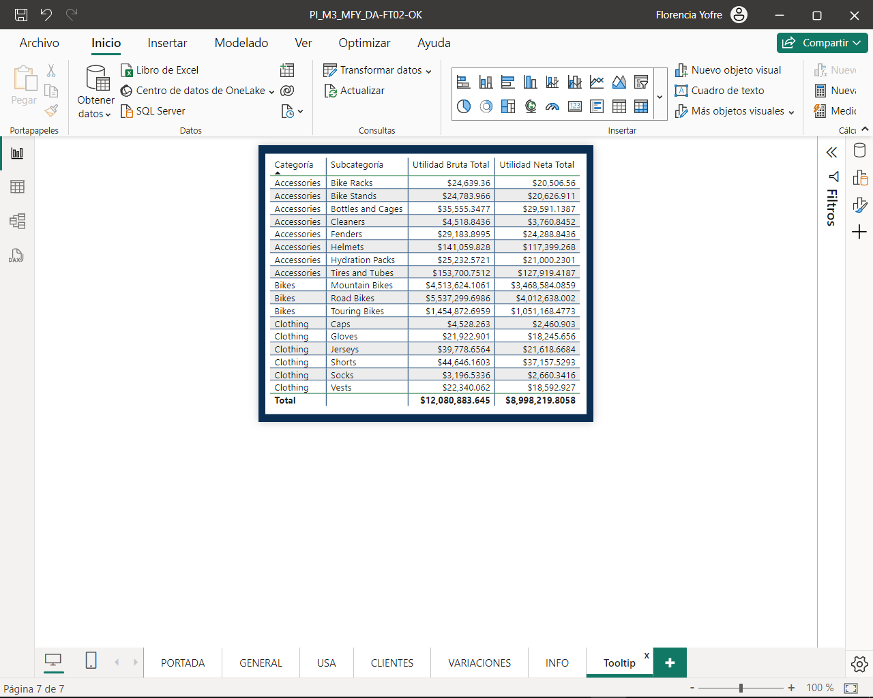figura 7. A este gráfico se accede desde la página GENERAL al apoyar el mouse sobre los indicadores de Utilidad bruta y neta en la parte superior. Es meramente informativo

# Resultados principales y líneas futuras de análisis

# Los principales resultados obtenidos e insights encontrados fueron:

# Análisis General

1. Los tres países con las mayores ventas son Estados Unidos (9,389,789.51) , Australia (9,061,000.58) y Reino Unido (3.391.712.21).
2. Los Ingresos totales fueron $29.36 Millones .
3. En diciembre de 2013 se registro la mayor cifra de utilidad neta que fue de $ 579,431.03
4. Los ingresos totales en compras de Bicicletas fueron de $28.32 Millones, y es el producto más vendido.
5. Dentro de la categoría de las Bicicletas, la subcategoría “Road Bikes” fue el producto mas vendido con un ingreso total de $ 14.52 Millones en total.
6. El año 2013 fue el año con mayor cantidad de ingresos. En Total fueron $16.28 Millones.
7. Las bicicletas son verdaderamente el producto número uno de Adventure Works, ya que aportan el 96,34% de las ventas totales de la empresa.

# Análisis USA

1. El total de ingresos de los 10 clientes que más compraron fue $67,098.55
2. En el año 2013, en California ciudad de Bellflower se registró la mayor cantidad de ingresos con un monto de $170,819.91
3. Los ingresos Totales par USA fueron de $9.39 Millones, con un total de 21 mil productos vendidos y un costo operativo de $6.47 Millones.

# Análisis Clientes

1. Hay 18.484 clientes registrados de Adventure Works.
2. El porcentaje de clientes es: hombres (50,59%) y mujeres (49,41%).
3. Los 10 clientes que mayores compras hicieron fueron de Francia y el total de ingresos de estas ventas es de $132,026.39
4. Según las categorías de productos, y el top de 10 clientes que mas compraron los resultados fueron:
   1. Bicicletas:
      1. Ingresos: $130,633,17
      2. País: Francia
   2. Accesorios:
      1. Ingresos: $10,068.43
      2. País: Canadá
   3. Ropa:
      1. Ingresos: $4,208.98
      2. País: Canadá

**INSIGHTS:**

Después de un análisis exhaustivo de los gráficos, se observó que no se registraron ventas desde 2005 hasta 2010. El año con el mayor volumen de ventas fue 2013, mientras que en 2014 solo se reportaron ventas durante los dos primeros meses. Se confirmó que Estados Unidos es nuestro mercado principal y más rentable. Además, se identificó que la categoría de Bicicletas y la subcategoría Roads Bike son las más vendidas. Al comparar las ventas del periodo anterior con el actual, se evidenció un crecimiento constante, reflejado en un mejor desempeño de las ventas cada año.

**RECOMENDACIONES:**

Recomiendo implementar una campaña para promover la gama completa de productos en stock. Al analizar el rendimiento de ventas por segmento, se evidencia una disparidad considerable entre algunos productos. Además, sugiero impulsar las ventas en otros territorios mediante campañas promocionales diversificadas. Esto podría incluir promociones especiales para aumentar las ventas en estos territorios y realizar campañas de marketing en línea para aprovechar al máximo los canales digitales disponibles. Estas acciones podrían contribuir significativamente a expandir nuestra base de clientes y aumentar nuestras ventas globales.

# Reflexión personal

A pesar de los contratiempos, y de tener que migrar por enfermedad, creo que he aprendido mucho durante este proceso.

Noté una mejora en comparación con mis avances anteriores. Aprendí que la clave está en la persistencia y la determinación. Incluso si no me convertí en un experto en Power BI en este módulo, definitivamente gané un valioso conjunto de habilidades al enfrentar estos desafíos.

Mi reflexión final es que, aunque puede ser frustrante tropezar con obstáculos, buscar soluciones y perseverar a través de ellos es fundamental para el crecimiento y el aprendizaje.

# EXTRA CREDIT

Además de los datos solicitados en el proyecto, mi informe detalla información adicional sobre los clientes. Esta inclusión proporciona una visión más completa y profunda del panorama empresarial, permitiendo un análisis más exhaustivo y estratégico.

También incorporé, como extra una pagina de Variaciones y otra con la inteligencia de tiempo, sumándole un gráfico de proyección futura donde se puede ver la proyección del año 2015 hasta el 2020.